Uczelnia, wydział i kierunek | Politechnika Białostocka, Wydział Informatyki, Informatyka
Rok i semestr: | II rok IV semestr
Prowadzący: | Dr inż. Czajkowski Marcin
Data przekazania: | 22.04.2026

MangaFan
Platforma fanowskich dopowieści do mangi
Spis treści
1. Treść zadania projektowego 1
2. Cel budowania systemu, jego zakres oraz kontekst 2
3. Słownik 4
4. Perspektywa Przypadków Użycia 6
5. Perspektywa Projektowa 13
6. Wymagania niefunkcjonalne 27
7. Propozycje technologii 27
8. Propozycja planu pracy 27
9. Analiza rynku projektu 27
10. Kosztorys 27

- Treść zadania projektowego
MangaFan to platforma internetowa stworzona z myślą o fanach mangi, którzy chcieliby tworzyć własne treści powiązane z istniejącymi, popularnymi seriami mangowymi. Kultura japońska zyskuje coraz większą popularność na całym świecie, a fani często sami tworzą własne historie i ilustracje - problem w tym, że do tej pory nie było jednego miejsca, które by to wszystko zbierało i dawało możliwość kontaktu z oryginalnymi twórcami. MangaFan łączy w sobie cechy portalu społecznościowego, bazy treści fanowskich i narzędzia do współpracy z profesjonalnymi mangakami.
Każda seria mangowa ma swoją osobną stronę z opisem fabuły, listą postaci i sekcją z dopowieściami fanów. Zarejestrowany użytkownik może tworzyć i publikować własne treści przypisane do konkretnej serii -historie poboczne, backstory postaci, fillery, alternatywne zakończenia, fan-art czy crossovery. Każda praca przechodzi przez moderację, a po publikacji jest oceniana przez społeczność.
Wyróżniającą funkcją platformy jest możliwość oficjalnej współpracy między mangakami a fanami. Twórca oryginalnej serii ze zweryfikowanym kontem może przeglądać prace fanów i wysłać wybranemu twórcy ofertę współpracy z opisem zlecenia, wynagrodzeniem i terminem. Po zaakceptowaniu obie strony dostają wspólny panel projektowy z czatem i wymianą plików. Ukończona praca może zostać opublikowana jako oficjalnie zatwierdzona dopowieść.
W systemie wyróżniono czterech aktorów: użytkownika (fan/twórca fanowski), mangakę (twórca oryginalny z kontem zweryfikowanym), moderatora (kontrola jakości treści) oraz administratora (zarządzanie platformą, kontami, konkursami i statystykami).
Treści klasyfikowane są według typu (backstory, filler, side story, alternatywne zakończenie, fan-art, crossover), gatunku mangi (shōnen, shōjo, seinen, josei, kodomo) oraz objętości (krótka, średnia, długa forma). Platforma oferuje też system monetyzacji treści premium, cykliczne konkursy, rankingi twórców i system powiadomień.

- Cel budowania systemu, jego zakres oraz kontekst
  - Cel systemu
Głównym celem MangaFan jest stworzenie jednego miejsca w internecie, gdzie fani mangi mogą tworzyć i publikować własne treści powiązane z istniejącymi seriami, a jednocześnie mieć szansę na kontakt i współpracę z oryginalnymi twórcami. Aktualnie takie coś po prostu nie istnieje - są serwisy do publikowania fan fiction, są serwisy do wrzucania grafik, ale żaden nie łączy tego w całość i nie daje możliwości oficjalnej współpracy z mangakami.
Poza tym platforma ma za zadanie:
    - dać fanom przestrzeń, gdzie mogą rozwijać się twórczo w ramach ulubionych serii, a nie tylko biernie je czytać,
    - ułatwić mangakom znajdowanie utalentowanych ludzi, z którymi mogliby współpracować, bez przeszukiwania dziesiątek różnych stron i forów,
    - zbudować społeczność, w której ludzie wzajemnie się oceniają, komentują prace i motywują do tworzenia lepszych rzeczy,
    - dać najlepszym twórcom możliwość zarabiania na swoich pracach przez system treści premium,
    - zbierać dane o tym, co się dzieje na platformie (ile osób się rejestruje, które serie są popularne, jakie treści się najlepiej sprawdzają), żeby na tej podstawie podejmować decyzje o dalszym rozwoju serwisu.
  - Zakres systemu
System jest podzielony na kilka modułów, z których każdy odpowiada za inny fragment funkcjonalności:
    - rejestracja i logowanie - zakładanie konta, weryfikacja maila, logowanie, edycja profilu, a w przypadku mangaków również weryfikacja konta przez administratora,
    - katalog serii mangowych - przeglądanie, wyszukiwanie i filtrowanie serii, każda z dedykowaną stroną z opisem, postaciami i dopowieściami fanów,
    - tworzenie i publikacja treści - edytor do pisania dopowieści, wybór typu i kategorii, dodawanie tagów i ilustracji, wysyłanie pracy do moderacji,
    - moderacja - kolejka prac czekających na zatwierdzenie, możliwość akceptacji lub odrzucenia z podaniem powodu, obsługa zgłoszeń od użytkowników, blokowanie kont,
    - interakcje społecznościowe - ocenianie gwiazdkami, komentowanie, polubienia, obserwowanie twórców, rankingi najlepszych prac i twórców,
    - współpraca mangaka–fan - wysyłanie ofert współpracy, wspólny panel projektowy z czatem i wymianą plików, zatwierdzanie ukończonych prac,
    - monetyzacja - oznaczanie treści jako premium, płatności od czytelników, prowizja platformy,
    - konkursy - tworzenie konkursów przez administratora, zgłaszanie prac, ocenianie, publikacja wyników,
    - panel administracyjny zarządzanie użytkownikami, konfiguracją kategorii, generowanie raportów i statystyk.
Czego system nie obejmuje: nie będzie hostował oryginalnych rozdziałów mangi (to nie jest serwis do czytania oficjalnych mang), nie będzie obsługiwał płatności zewnętrznych poza własnym systemem, i na razie nie będzie automatycznie tłumaczył treści na inne języki - to jest coś, co ewentualnie pojawi się w przyszłości.
  - Kontekst biznesowy
Manga i anime to rynek, który rośnie z roku na rok - według raportów branżowych globalna wartość rynku mangi przekroczyła 13 miliardów dolarów w 2024 roku i dalej się rozwija.
Fanów jest coraz więcej, i wielu z nich nie chce tylko czytać - chcą sami tworzyć, pisać własne historie, rysować postacie, wymyślać alternatywne zakończenia. I robią to, tyle że w rozproszeniu - część wrzuca teksty na FanFiction.net albo Archive of Our Own, część publikuje grafiki na DeviantArt, część pisze na Wattpadzie. Każdy z tych serwisów ma swoje ograniczenia i żaden nie oferuje tego, co MangaFan chce dać, czyli możliwości bezpośredniej współpracy z mangakami.
To jest właśnie ta luka, którą platforma ma wypełnić. Nie istnieje serwis, który jednocześnie pozwalałby publikować treści fanowskie przypisane do konkretnych serii, miał system moderacji dbający o jakość, i dawał mangakom narzędzia do znajdowania i zatrudniania utalentowanych fanów. MangaFan łączy te trzy rzeczy w jednym miejscu.
  - Przewidywalne korzyści mierzalne
W tabeli poniżej zebrałyśmy konkretne cele, które platforma powinna osiągnąć w ciągu pierwszych 12 miesięcy od uruchomienia:

Korzyść | Miara | Cel (12 mies.)
Liczba zarejestrowanych użytkowników | Liczba kont | 50 000
Liczba opublikowanych treści | Liczba publikacji | 10 000
Przychód z treści premium | PLN / miesiąc | 15 000 PLN
Nawiązane współprace mangaka–fan | Liczba projektów | 200
Średni czas moderacji treści | Godziny | poniżej 24h
Retencja użytkowników (30 dni) | Procent | ponad 40%
Liczba aktywnych serii mangowych | Liczba serii | 500
Średnia ocena treści na platformie | Gwiazdki (1–5) | ponad 3,5
  - Przewidywalne korzyści niemierzalne
Oprócz korzyści, które da się wyrazić w konkretnych liczbach, wdrożenie MangaFan przyniesie też takie, których nie zmierzymy wprost, ale które mają spore znaczenie dla tego, czy platforma się utrzyma i będzie rozwijać w dłuższej perspektywie:
    - Budowanie społeczności - platformy tego typu żyją dzięki aktywnym użytkownikom. Jeśli uda się zbudować zaangażowaną grupę fanów, którzy regularnie tworzą i komentują treści, to taka społeczność zaczyna rosnąć sama z siebie - ludzie zapraszają znajomych, udostępniają prace w mediach społecznościowych i wracają, bo czują się częścią czegoś. Bez tego platforma po prostu nie zadziała.
    - Odkrywanie talentów - do tej pory mangaka, który chciałby znaleźć kogoś do współpracy, musiałby przeszukiwać dziesiątki forów, grup na social mediach i różnych platform. Tutaj wystarczy wejść w swoją serię i przejrzeć prace fanów - od razu widać kto pisze dobrze, kto ma wysokie oceny, czyje rzeczy ludzie chętnie czytają. To po prostu wygodniejsze i szybsze.
    - Wzmocnienie marki - na rynku nie ma teraz serwisu, który łączyłby fanowską twórczość z oficjalną współpracą z mangakami. Jeśli MangaFan się przyjmie, ma szansę stać się takim pierwszym skojarzeniem w tej niszy. A to z czasem może otworzyć drogę do partnerstw z wydawcami mangi czy organizatorami konwentów.
    - Rozwój umiejętności twórców -ktoś, kto dopiero zaczyna pisać i wrzuci swoją pierwszą dopowieść, dostanie komentarze i oceny od innych użytkowników. Będzie wiedział co poprawić, co mu wychodzi, a nad czym jeszcze musi popracować. Z czasem jego prace stają się lepsze, a to podnosi ogólny poziom treści na całej platformie. Więc w pewnym sensie MangaFan pełni też funkcję edukacyjną, nawet jeśli to nie jest jego główny cel.
    - Poprawa doświadczenia czytelników - dzięki systemowi ocen i rankingów łatwo trafić na najlepsze prace, więc użytkownik nie musi przekopywać się przez wszystko sam. Stały dopływ nowych treści powiązanych z ulubionymi seriami sprawia, że ludzie spędzają na platformie więcej czasu i chętniej do niej wracają.
    - Innowacyjność - żadna z istniejących platform nie oferuje czegoś takiego jak bezpośrednia współpraca fan-mangaka w tak zorganizowanej formie. To jest coś nowego na rynku i daje MangaFan możliwość bycia tym serwisem, który wyznacza standardy, zanim pojawi się konkurencja.
    - Wartości kulturowe - manga kojarzy się głównie z Japonią, ale fanów jest pełno na całym świecie. Platforma daje im możliwość nie tylko czytania, ale aktywnego udziału w rozwijaniu ulubionych uniwersów. To promuje kulturę mangi poza jej krajem pochodzenia i tworzy takie połączenie między twórcami z różnych krajów, którego do tej pory brakowało.
- Słownik
Manga - japoński komiks, czytany od prawej do lewej. Serie mangowe publikowane są w rozdziałach, zwykle w magazynach, a potem zbierane w tomy. Ma swoje gatunki i konwencje, które różnią się od zachodnich komiksów.
Mangaka - autor mangi, czyli osoba, która tworzy oryginalną serię mangową. W kontekście platformy MangaFan to twórca z zweryfikowanym kontem, który zarządza swoimi seriami i może nawiązywać współpracę z fanami. Przykłady: Masashi Kishimoto (Naruto), Eiichirō Oda (One Piece)
Dopowieść (fan fiction) - treść stworzona przez fana, nawiązująca do istniejącej serii mangowej. Może to być tekst, komiks lub ilustracja. Na platformie MangaFan to główny typ treści tworzonych przez użytkowników.
Backstory - historia opisująca przeszłość postaci, która nie została pokazana w oryginalnej serii. Na przykład dzieciństwo bohatera albo wydarzenia, które miały miejsce przed rozpoczęciem fabuły.
Filler - treść uzupełniająca luki fabularne w oryginalnej serii. Opisuje wydarzenia, które mogły się wydarzyć między rozdziałami albo w przerwach w akcji, ale nie zostały pokazane przez mangakę.
Side story (historia poboczna) - opowieść skupiająca się na drugoplanowych postaciach lub wątkach, które w oryginale zostały potraktowane pobieżnie. Rozbudowuje świat przedstawiony, nie zmieniając głównej fabuły.
Crossover - treść łącząca postacie lub światy z dwóch lub więcej różnych serii mangowych. Na przykład historia, w której bohaterowie z Naruto spotykają postacie z One Piece.
Fan-art - oryginalna ilustracja lub projekt graficzny stworzony przez fana, przedstawiający postacie, sceny lub elementy ze świata danej serii mangowej.
Shōnen - gatunek mangi skierowany głównie do nastoletnich chłopców. Charakteryzuje się dynamiczną akcją, walkami i motywem dążenia do celu. Przykłady: Naruto, One Piece, Dragon Ball.
Shōjo - gatunek mangi skierowany do nastoletich dziewcząt. Skupia się na relacjach, emocjach i romansie. Przykłady: Lovely Complex, Fruits Basket.
Seinen - manga dla dorosłych mężczyzn. Bardziej dojrzałe tematy, złożone fabuły i postacie. Przykłady: Berserk, Vagabond, Vinland Saga.
Josei - manga dla dorosłych kobiet. Realistyczne podejście do relacji, pracy i codziennego życia. Przykłady: Nana, Honey and Clover.
Kodomo - manga dla dzieci. Prosta fabuła, kolorowa grafika, edukacyjny charakter. Przykłady: Doraemon, Pokémon.
Treść premium - publikacja oznaczona przez twórcę jako płatna. Dostęp do niej wymaga jednorazowej opłaty od czytelnika. Nie każdy twórca może oznaczać treści jako premium
-trzeba spełnić określone wymagania (minimalna liczba publikacji i odpowiednio wysoka średnia ocena).
- Perspektywa Przypadków Użycia
  - Diagramy Przypadków użycia
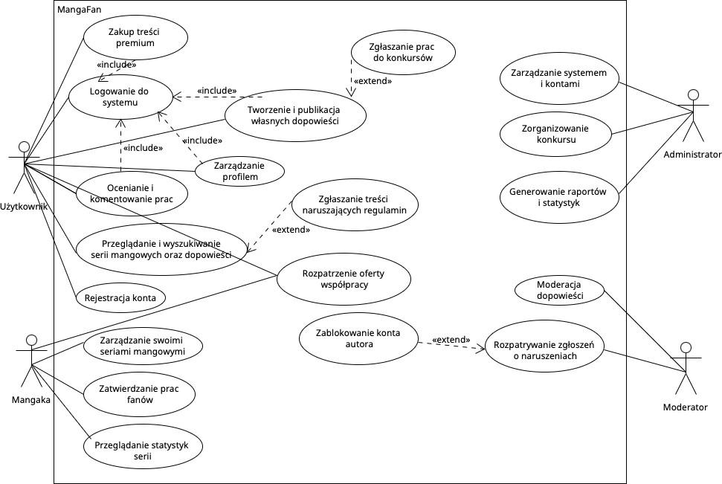

  - Opisy tekstowe wszystkich aktorów
      - Użytkownik (fan / twórca fanowski) - podstawowy typ konta na platformie. Rejestruje się podając e-mail, pseudonim i hasło. Po aktywacji konta może przeglądać serie mangowe, czytać i tworzyć dopowieści, oceniać i komentować prace innych, obserwować twórców, zgłaszać treści naruszające regulamin, brać udział w konkursach, kupować treści premium oraz rozpatrywać oferty współpracy od mangaków. Zarządza własnym profilem.
      - Mangaka (twórca oryginalny) - profesjonalny autor mangi ze zweryfikowanym kontem (weryfikacji dokonuje administrator). Zarządza swoimi seriami mangowymi - dodaje nowe, edytuje opisy, aktualizuje postacie i rozdziały. Przegląda prace fanów powiązane z jego seriami i może wysyłać oferty współpracy. Po nawiązaniu współpracy zarządza panelem projektowym i zatwierdza ukończone prace. Ma wgląd w statystyki swoich serii.
      - Moderator - dba o jakość treści na platformie. Przegląda prace w kolejce moderacji, akceptuje lub odrzuca je z podaniem powodu. Rozpatruje zgłoszenia od użytkowników dotyczące treści naruszających regulamin. Może usuwać komentarze i blokować konta użytkowników wielokrotnie łamiących zasady.
      - Administrator - zarządza całą platformą. Ma najszersze uprawnienia: zarządza kontami użytkowników, weryfikuje konta mangaków, konfiguruje kategorie treści, organizuje konkursy, generuje raporty i statystyki, zarządza systemem monetyzacji(prowizje, płatności)
Tworzenie i publikacja dopowieści

- Uczestnicy : Użytkownik
- Podstawowy ciąg zdarzeń
  - System wyświetla formularz tworzenia nowej dopowieści,
  - Użytkownik wpisuje tytuł pracy, wybiera serię mangową z listy rozwijanej
        - (przypadek użycia: przeglądanie i wyszukiwanie serii mangowych oraz dopowieści), wybiera typ treści (backstory, filler, side story, alternatywne zakończenie, fan-art, crossover), zaznacza postacie których dotyczy praca i dodaje tagi,
- Użytkownik pisze treść w edytorze, opcjonalnie dodaje ilustracje (przeciągając pliki w formacie PNG/JPG, do 10 MB),
  - Użytkownik klika przycisk „Wyślij do moderacji",
  - System weryfikuje kompletność i poprawność danych
  - System zapisuje pracę ze statusem „oczekuje na moderację",
  - System informuje użytkownika o przesłaniu pracy wyświetlając komunikat
        - „Twoja praca została przesłana do moderacji".
- Alternatywne ciągi zdarzeń
  - System stwierdza niekompletność danych (np. brak tytułu lub niewybrana seria)
    - System ponownie wyświetla formularz z podświetlonymi polami, w których stwierdzono braki,
  - Przesłany plik graficzny przekracza dopuszczalny rozmiar (10 MB)
    - System wyświetla komunikat „Plik jest za duży. Maksymalny rozmiar to 10 MB" i nie dodaje pliku
- Zależności czasowe
  - częstotliwość wykonania: ~30–80 razy dziennie
  - przewidywane spiętrzenia: w weekendy i w trakcie trwania konkursów (do 200 prac dziennie)
  - typowy czas realizacji: ~20–60 min. (w zależności od długości pracy)
  - maksymalny czas realizacji: nieokreślony (jeśli użytkownik zapisuje szkic i wraca do niego po kilku dniach)
- Wartości uzyskiwane przez aktorów po zakończeniu przypadku użycia
  - komunikat informujący o powodzeniu przesłania pracy do moderacji,
  - wpis w rejestrze treści ze statusem „oczekuje na moderację",
  - po zaakceptowaniu przez moderatora - opublikowana praca widoczna na stronie serii i w profilu autora, zbierająca oceny i komentarze.

Moderacja dopowieści

- Uczestniczący aktorzy : Moderator
- Podstawowy ciąg zdarzeń
  - System wyświetla listę prac oczekujących na zatwierdzenie w panelu „Kolejka moderacji", posortowaną od najstarszych zgłoszeń,
  - Moderator wybiera pracę do przeglądu,
  - System wyświetla pełną treść pracy wraz z informacjami (autor, seria, typ treści, data przesłania, załączone ilustracje),
  - Moderator czyta pracę i sprawdza ją
  - Moderator akceptuje fanfiction
  - System zmienia status pracy na „opublikowana",
  - System wysyła autorowi powiadomienie „Twoja praca została zaakceptowana i opublikowana",
  - System informuje moderatora komunikatem „Praca została zaakceptowana" i wyświetla kolejną pozycję z kolejki.
- Alternatywne ciągi zdarzeń
  - Moderator odrzuca pracę
    - Moderator klika przycisk „Odrzuć",
    - System wyświetla okno dialogowe z polem tekstowym „Podaj powód odrzucenia",
    - Moderator wpisuje powód (np. „Treść niezgodna z przypisaną serią") i potwierdza,
    - System zmienia status pracy na „odrzucona" i wysyła autorowi powiadomienie z podanym powodem,
    - Autor może poprawić pracę i przesłać ją ponownie do moderacji,
  - Kolejka moderacji jest pusta
    - System wyświetla komunikat „Brak prac oczekujących na moderację",
- Zależności czasowe
  - częstotliwość wykonania: ~30–80 moderacji dziennie (tyle ile wpływa nowych prac)
  - przewidywane spiętrzenia: w trakcie trwania konkursów i po weekendach
  - typowy czas realizacji: ~5–15 min. na jedną pracę (krótka forma)
  - maksymalny czas realizacji: ~30–45 min. (długa forma, powyżej 20 stron)
- Wartości uzyskiwane przez aktorów po zakończeniu przypadku użycia
  - komunikat informujący o powodzeniu operacji (akceptacja lub odrzucenie),
  - zmiana statusu pracy w rejestrze treści,w przypadku akceptacji - praca jest widoczna publicznie na stronie serii i w profilu autora,
  - w przypadku odrzucenia - autor otrzymuje informację zwrotną pozwalającą poprawić pracę.

Wysłanie oferty współpracy

- Uczestniczący aktorzy : Mangaka
- Podstawowy ciąg zdarzeń
  - Mangaka przegląda dopowieści powiązane ze swoją serią mangową,
  - Mangaka otwiera profil wybranego twórcy fanowskiego i klika przycisk „Zaproponuj współpracę",
  - System wyświetla formularz oferty współpracy z polami: opis zlecenia, typ pracy
      - (scenariusz, ilustracje, historia poboczna itp.), proponowane wynagrodzenie (PLN), termin realizacji,
  - Mangaka wypełnia formularz i klika „Wyślij ofertę",
  - System weryfikuje kompletność danych (czy opis nie jest pusty, czy podano wynagrodzenie i termin),
  - System zapisuje ofertę ze statusem „oczekująca",
  - System wysyła użytkownikowi powiadomienie o otrzymaniu oferty współpracy,
  - System informuje mangakę komunikatem „Oferta została wysłana".
- Alternatywne ciągi zdarzeń
  - System stwierdza niekompletność danych (np. brak opisu zlecenia lub terminu)
    - System ponownie wyświetla formularz z podświetlonymi polami wymagającymi uzupełnienia,
  - Użytkownik odrzuca ofertę
    - System zmienia status oferty na „odrzucona" i powiadamia mangakę komunikatem „Twoja oferta została odrzucona",
  - Użytkownik chce negocjować warunki
    - System wyświetla pole tekstowe, w którym użytkownik wpisuje swoje uwagi (np. prośba o wyższe wynagrodzenie lub dłuższy termin),
    - System przesyła uwagi do mangaki, który może zmodyfikować ofertę i wysłać ją ponownie
- Zależności czasowe
  - częstotliwość wykonania: ~1–3 razy dziennie
  - przewidywane spiętrzenia: po zakończeniu konkursów (mangacy przeglądają najlepsze prace konkursowe)
  - typowy czas realizacji: ~10–15 min. (wypełnienie formularza)
  - maksymalny czas realizacji: nieokreślony (negocjacje mogą trwać kilka dni)
- Wartości uzyskiwane przez aktorów po zakończeniu przypadku użycia
  - komunikat informujący o wysłaniu oferty,
  - wpis w rejestrze ofert współpracy ze statusem „oczekująca",
  - po zaakceptowaniu - utworzenie wspólnego panelu projektowego z czatem, sekcją plików i paskiem postępu, dostępnego dla obu stron.

  - Diagram czynności

Diagram - Paulina Chojnowska

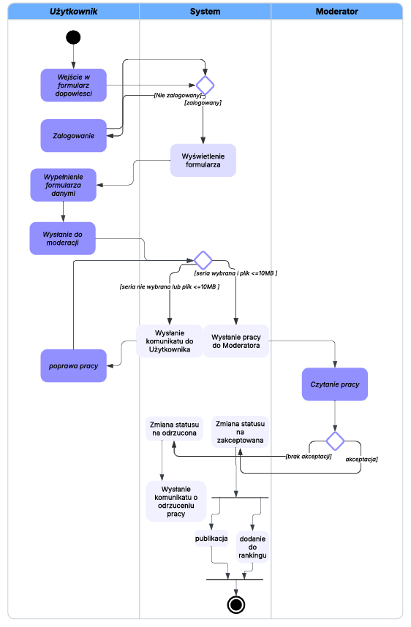

Diagram – Szymon Kardasz
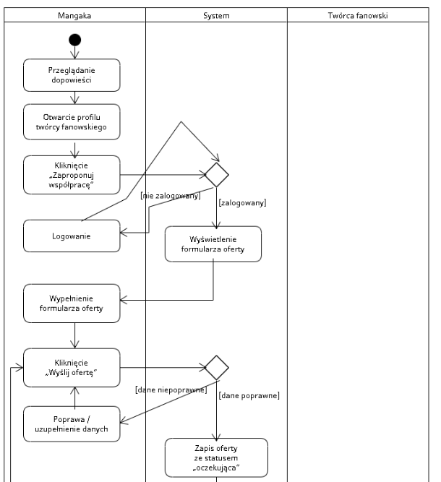
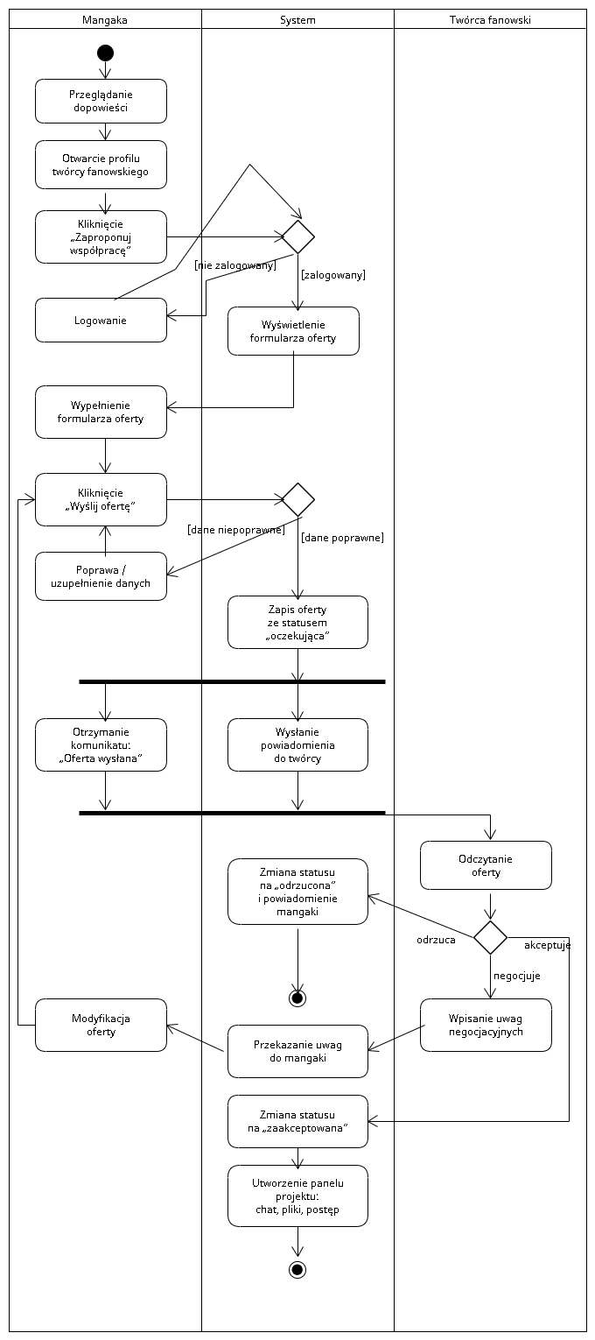

Diagram – Kamil Sobolewski

  - Diagram interakcji
Diagram – Paulina Chojnowska
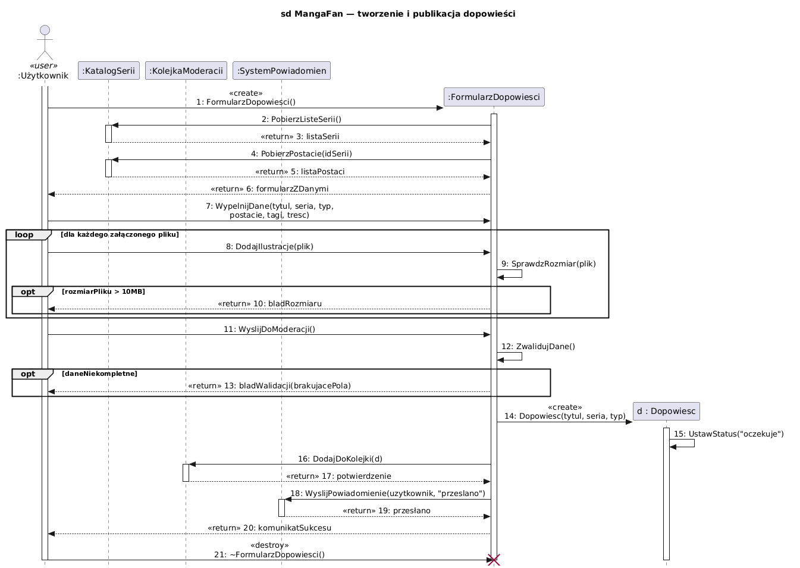
- FormularzDopowiesci() «create» - użytkownik otwiera formularz tworzenia nowej dopowieści, system tworzy obiekt formularza
- PobierzListeSerii() - formularz wysyła żądanie do katalogu serii o pobranie listy dostępnych serii mangowych
- listaSerii «return» - katalog zwraca listę serii do formularza
- PobierzPostacie(idSerii) - formularz pobiera listę postaci przypisanych do wybranej serii
- listaPostaci «return» - katalog zwraca listę postaci
- formularzZDanymi «return» - formularz z załadowanymi danymi wyświetla się użytkownikowi
- WypelnijDane(tytul, seria, typ, postacie, tagi, tresc) - użytkownik wypełnia wszystkie pola formularza
- DodajIlustracje(plik) - użytkownik dodaje plik graficzny do pracy (w pętli loop dla każdego pliku)
- SprawdzRozmiar(plik) - formularz sprawdza czy rozmiar pliku nie przekracza limitu 10 MB
- bladRozmiaru «return» - jeśli plik jest za duży, formularz zwraca komunikat błędu (w ramce opt)
- WyslijDoModeracji() - użytkownik klika przycisk wysyłania pracy do moderacji
- ZwalidujDane() - formularz sprawdza kompletność i poprawność wypełnionych danych
- bladWalidacji(brakujacePola) «return» - jeśli dane są niekompletne, formularz zwraca informację o brakujących polach (w ramce opt)
- Dopowiesc(tytul, seria, typ) «create» - formularz tworzy nowy obiekt dopowieści z podanymi danymi
- UstawStatus("oczekuje") - obiekt dopowieści ustawia swój status na „oczekuje na moderację"
- DodajDoKolejki(d) - formularz przekazuje dopowieść do kolejki moderacji
- potwierdzenie «return» - kolejka moderacji potwierdza dodanie pracy
- WyslijPowiadomienie(uzytkownik, "przeslano") - system wysyła użytkownikowi powiadomienie o przesłaniu pracy
- «return» przesłano - system powiadomień potwierdza wysłanie
- komunikatSukcesu «return» - formularz wyświetla użytkownikowi komunikat o powodzeniu
- ~FormularzDopowiesci() «destroy» - formularz zostaje zamknięty i usunięty z pamięci

Diagram – Szymon Kardasz
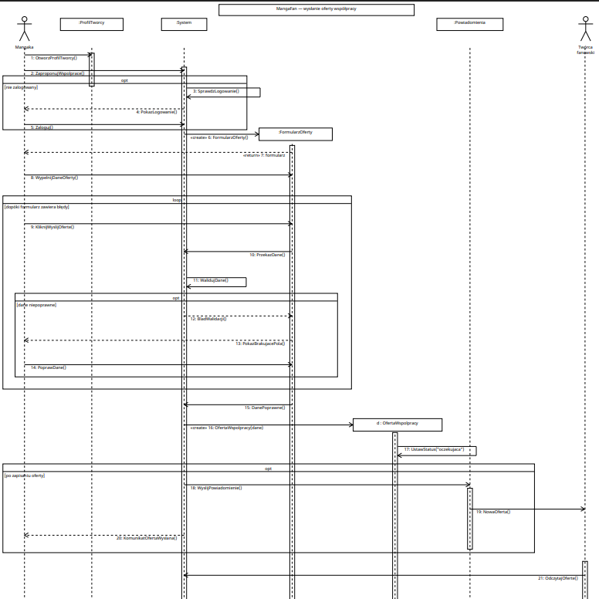
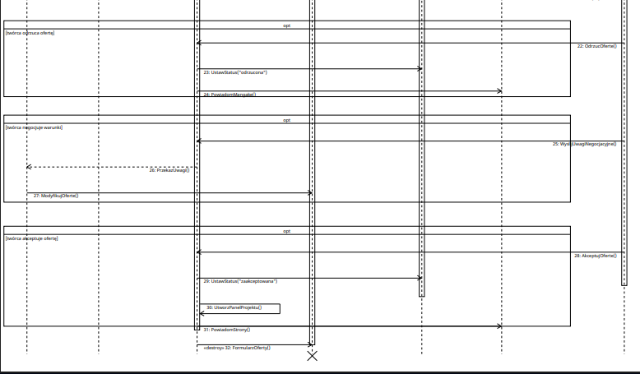
- OtworzProfilTworcy() - mangaka otwiera profil wybranego twórcy fanowskiego, któremu chce zaproponować współpracę.
- ZaproponujWspolprace() - mangaka klika przycisk umożliwiający rozpoczęcie tworzenia oferty współpracy.
- SprawdzLogowanie() - system sprawdza, czy mangaka jest aktualnie zalogowana.
- PokazLogowanie() - jeśli mangaka nie jest zalogowana, system wyświetla formularz logowania. Ten komunikat znajduje się w ramce opt.
- Zaloguj() - mangaka loguje się do systemu, aby móc kontynuować tworzenie oferty.
- FormularzOferty() «create» - system tworzy obiekt formularza oferty współpracy.
- formularz «return» - system zwraca utworzony formularz i wyświetla go mangace.
- WypelnijDaneOferty() - mangaka wpisuje dane oferty, takie jak opis współpracy, termin, wynagrodzenie i zakres pracy.
- KliknijWyslijOferte() - mangaka klika przycisk wysłania oferty. Ten fragment może znajdować się w ramce loop.
- PrzekazDane() - formularz przekazuje wpisane dane do systemu.
- WalidujDane() - system sprawdza, czy wszystkie wymagane dane zostały poprawnie uzupełnione.
- BladWalidacji() - jeśli dane są niepoprawne, system zwraca informację o błędzie walidacji. Ten komunikat znajduje się w ramce opt.
- PokazBrakujacePola() - formularz pokazuje mangace, które pola trzeba poprawić lub uzupełnić.
- PoprawDane() - mangaka poprawia dane w formularzu, aby mogła ponownie wysłać ofertę.
- DanePoprawne() - system informuje, że dane są już poprawne i można przejść do utworzenia oferty.
- OfertaWspolpracy(dane) «create» - system tworzy nowy obiekt oferty współpracy na podstawie danych wpisanych przez mangakę.
- UstawStatus("oczekujaca") - oferta otrzymuje status „oczekująca”, ponieważ czeka na decyzję twórcy fanowskiego.
- WyslijPowiadomienie() - system wysyła powiadomienie o nowej ofercie współpracy.
- NowaOferta() - twórca fanowski otrzymuje informację o nowej ofercie.
- KomunikatOfertaWyslana() - system wyświetla mangace komunikat, że oferta została wysłana.
- OdczytajOferte() - twórca fanowski otwiera i czyta otrzymaną ofertę współpracy.
- OdrzucOferte() - twórca fanowski może odrzucić ofertę. Ten komunikat znajduje się w ramce opt
- UstawStatus("odrzucona") - system zmienia status oferty na „odrzucona”.
- PowiadomMangake() - system informuje mangakę, że oferta została odrzucona.
- WyslijUwagiNegocjacyjne() - twórca fanowski może wysłać uwagi negocjacyjne, na przykład dotyczące ceny lub terminu.
- PrzekazUwagi() - system przekazuje uwagi negocjacyjne mangace.
- ModyfikujOferte() - mangaka modyfikuje ofertę zgodnie z uwagami twórcy fanowskiego.
- AkceptujOferte() - twórca fanowski akceptuje ofertę współpracy.
- UstawStatus("zaakceptowana") - system zmienia status oferty na „zaakceptowana”.
- UtworzPanelProjektu() - system tworzy panel projektu, w którym strony mogą dalej współpracować.
- ~FormularzOferty() «destroy» - formularz oferty zostaje zamknięty i usunięty, ponieważ po zakończeniu procesu nie jest już potrzebny.

Diagram – Kamil Sobolewski

- Perspektywa Projektowa
  - Diagram klas
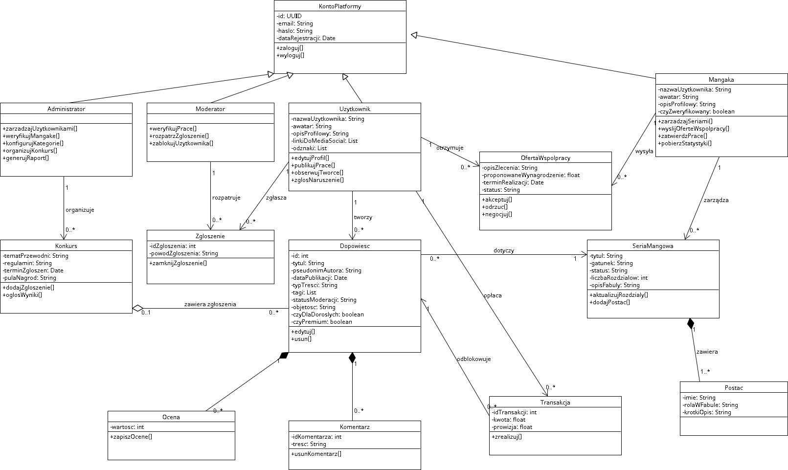
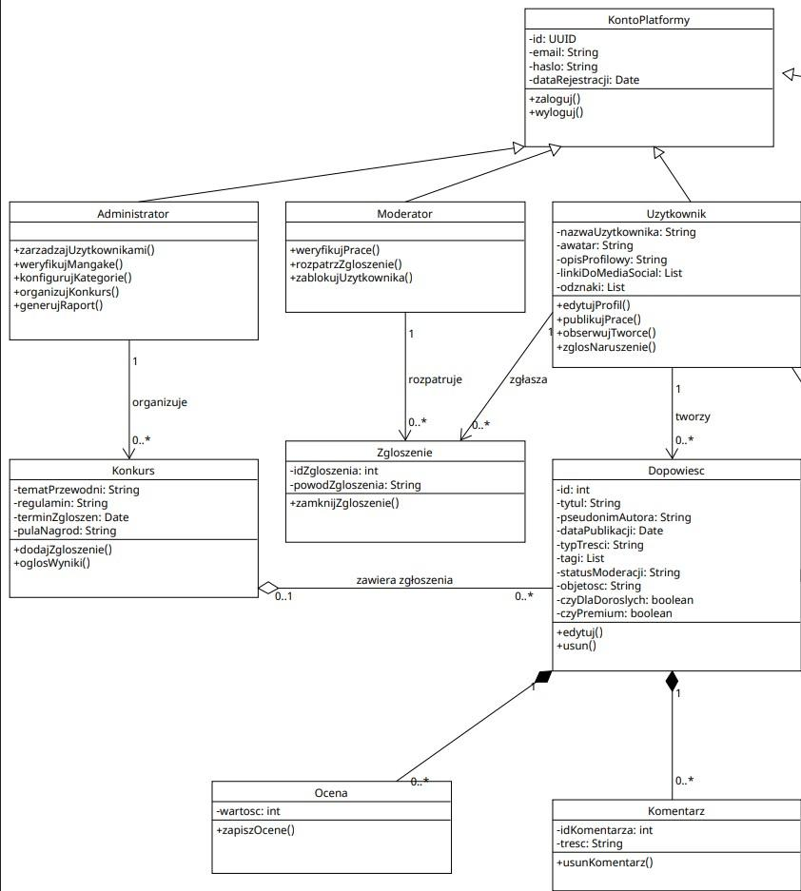

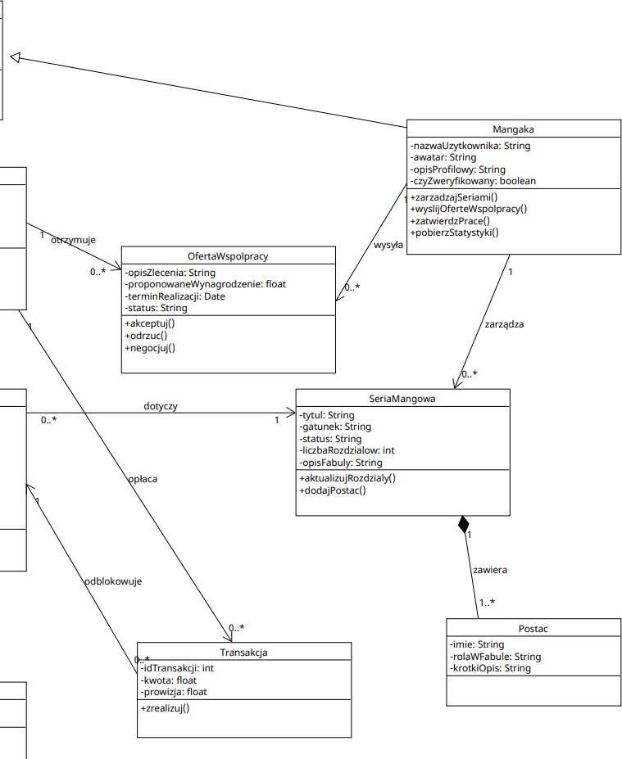
  - Uporządkowany alfabetycznie wykaz klas
Administrator
Klasa reprezentująca konto administratora platformy. Dziedziczy po KontoPlatformy. Administrator ma najszersze uprawnienia w systemie - zarządza kontami użytkowników, weryfikuje konta mangaków, konfiguruje kategorie treści, organizuje konkursy i generuje raporty.

Atrybuty: (dziedziczone z KontoPlatformy: id, email, haslo, dataRejestracji)
Metody:
- zarzadzajUzytkownikami() - wyświetla listę użytkowników z możliwością edycji, blokowania i usuwania kont
- weryfikujMangake() - nadaje wybranemu kontu status zweryfikowanego twórcy
- konfigurujKategorie() - pozwala dodawać, edytować i usuwać dostępne kategorie i gatunki treści
- organizujKonkurs() - tworzy nowy konkurs z tematem, regulaminem, terminem i pulą nagród
- generujRaport() - generuje raport statystyczny (liczba użytkowników, treści, przychody)
Dopowiesc
Klasa reprezentująca pojedynczą pracę fanowską opublikowaną na platformie. Jest głównym typem treści w systemie - może to być backstory, filler, side story, alternatywne zakończenie, fan-art lub crossover. Dopowieść jest przypisana do konkretnej serii mangowej i przechodzi przez proces moderacji.
Atrybuty:
- id: int - unikalny identyfikator dopowieści w bazie danych
- tytul: String - tytuł pracy nadany przez autora
- pseudonimAutora: String - pseudonim użytkownika, który stworzył pracę
- dataPublikacji: Date - data opublikowania pracy (po zaakceptowaniu przez moderatora)
- typTresci: String - typ pracy (backstory / filler / side story / alt. zakończenie / fan-art / crossover)
- tagi: List - lista tagów ułatwiających wyszukiwanie
- statusModeracji: String - aktualny status pracy (szkic / oczekuje na moderację / opublikowana / odrzucona)
- objetosc: String - kategoria objętości (krótka / średnia / długa forma)
- czyDlaDorosylch: boolean - oznaczenie czy treść jest przeznaczona dla dorosłych (18+)
- czyPremium: boolean -oznaczenie czy treść jest płatna
Metody:
- edytuj() - pozwala autorowi edytować treść, tytuł, tagi i inne dane opublikowanej pracy
- usun() - usuwa dopowieść z platformy (dostępne dla autora i moderatora)
Komentarz
Klasa reprezentująca komentarz tekstowy dodany przez użytkownika pod opublikowaną dopowieścią. Komentarze służą do dawania feedbacku autorom prac.
Atrybuty:
- idKomentarza: int
- unikalny identyfikator komentarza
- tresc: String - treść komentarza wpisana przez użytkownika
Metody:
- usunKomentarz() - usuwa komentarz (dostępne dla autora komentarza i moderatora)
Konkurs
Atrybuty:
- tematPrzewodni: String - temat konkursu (np. „Najlepsza historia poboczna -Naruto")
- regulamin: String - zasady uczestnictwa w konkursie
- terminZgloszen: Date - ostateczny termin przesyłania prac konkursowych
- pulaNagrod: String - opis nagród dla zwycięzców
Metody:
- dodajZgloszenie() - rejestruje pracę użytkownika jako zgłoszenie do konkursu
- oglosWynik() - publikuje wyniki konkursu i przyznaje nagrody zwycięzcom
KontoPlatformy
Klasa bazowa (nadrzędna) dla wszystkich typów kont w systemie. Zawiera wspólne dane uwierzytelniające. Klasy Administrator, Moderator, Użytkownik i Mangaka dziedziczą po tej klasie.
Atrybuty:
- id: UUID - unikalny identyfikator konta
- email: String - adres e-mail użyty do rejestracji
- haslo: String - zahashowane hasło użytkownika
- dataRejestracji: Date - data założenia konta
Metody:
- zaloguj() - uwierzytelnia użytkownika na podstawie e-maila i hasła
- wyloguj() - kończy sesję użytkownika
Mangaka
Klasa reprezentująca konto profesjonalnego twórcy mangi. Dziedziczy po KontoPlatformy. Mangaka posiada zweryfikowane konto, zarządza swoimi seriami i może nawiązywać współpracę z fanami.
Atrybuty:
- nazwaUzytkownika: String - publiczny pseudonim mangaki
- awatar: String - ścieżka do pliku graficznego awatara
- opisProfilowy: String - krótki opis na profilu mangaki
- czyZweryfikowany: boolean - oznaczenie czy konto zostało zweryfikowane przez administratora
Metody:
- wyslijOferteWspolpracy() -tworzy i wysyła ofertę współpracy do wybranego twórcy fanowskiego
- zatwierdzPrace() - zatwierdza ukończoną pracę we wspólnym panelu projektowym do publikacji
- pobierzStatystyki() - wyświetla statystyki serii (liczba dopowieści, średnia ocena, obserwujący)
Moderator
Klasa reprezentująca konto moderatora platformy. Dziedziczy po KontoPlatformy. Moderator odpowiada za kontrolę jakości treści i reagowanie na zgłoszenia.
Atrybuty:
- (dziedziczone z KontoPlatformy: id, email, haslo, dataRejestracji)
Metody:
- weryfikujPrace() - przegląda pracę z kolejki moderacji i akceptuje lub odrzuca ją z podaniem powodu
- rozpatrzZgloszenie() - rozpatruje zgłoszenie od użytkownika i podejmuje decyzję
- zablokujUzytkownika() - blokuje konto użytkownika wielokrotnie łamiącego regulamin
Ocena
Klasa reprezentująca ocenę gwiazdkową wystawioną przez użytkownika dla dopowieści. Każdy użytkownik może wystawić jedną ocenę na pracę.
Atrybuty:
- wartosc: int - ocena w skali 1–5 gwiazdek
Metody:
- zapiszOcene() - zapisuje lub aktualizuje ocenę użytkownika dla danej pracy i przelicza średnią
OfertaWspolpracy
Klasa reprezentująca ofertę współpracy wysłaną przez mangakę do twórcy fanowskiego. Zawiera szczegóły zlecenia, wynagrodzenie i termin.
Atrybuty:
- opisZlecenia: String - opis tego, co ma zostać stworzone
- proponowaneWynagrodzenie: float - kwota wynagrodzenia w PLN
- terminRealizacji: Date - ostateczny termin dostarczenia pracy
- status: String - aktualny status oferty (oczekująca / zaakceptowana / odrzucona / anulowana)
Metody:
- akceptuj() - użytkownik akceptuje ofertę, system tworzy wspólny panel projektowy
- odrzuc() - użytkownik odrzuca ofertę, mangaka otrzymuje powiadomienie
- negocjuj() - użytkownik wysyła uwagi do mangaki z prośbą o zmianę warunków
Postac
Klasa reprezentująca postać z serii mangowej. Każda seria może mieć wiele postaci, a twórcy fanowscy przypisują swoje dopowieści do konkretnych postaci.
Atrybuty:
- imie: String - imię postaci
- rolaWFabule: String - rola postaci w serii (np. główny bohater, antagonista, drugoplanowa)
- krotkiOpis: String - krótki opis postaci i jej znaczenia w fabule
SeriaMangowa
Klasa reprezentująca serię mangową na platformie. Seria jest zarządzana przez mangakę i stanowi punkt odniesienia dla wszystkich dopowieści fanowskich.
Atrybuty:
- tytul: String - tytuł serii mangowej
- gatunek: String - gatunek mangi (shōnen / shōjo / seinen / josei / kodomo)
- status: String - status serii (w trakcie / zakończona / zawieszona)
- liczbaRozdzialow: int - aktualna liczba rozdziałów serii
- opisFabuly: String - opis fabuły serii
Metody:
- aktualizujRozdzialy() - aktualizuje liczbę rozdziałów serii
- dodajPostac() - dodaje nową postać do serii z imieniem, rolą i opisem
Transakcja
Klasa reprezentująca transakcję płatniczą za dostęp do treści premium. Rejestruje kwotę zapłaconą przez użytkownika i prowizję pobraną przez platformę.
Atrybuty:
- idTransakcji: int - unikalny identyfikator transakcji
- kwota: float - kwota zapłacona przez użytkownika w PLN
- prowizja: float - część kwoty pobrana przez platformę jako prowizja
Metody:
- zrealizuj() - realizuje płatność, przypisuje prowizję platformie i odblokowuje treść dla użytkownika
Uzytkownik
Klasa reprezentująca konto zwykłego użytkownika (fana / twórcy fanowskiego). Dziedziczy po KontoPlatformy. To najliczniejszy typ konta - użytkownik tworzy dopowieści, ocenia prace innych i uczestniczy w życiu społeczności.
Atrybuty:
- nazwaUzytkownika: String - publiczny pseudonim (nick) użytkownika
- awatar: String - ścieżka do pliku graficznego awatara
- opisProfilowy: String - krótki opis na profilu użytkownika
- linkiDoMediaSocial: List - lista linków do mediów społecznościowych użytkownika
- odznaki: List - lista odznak zdobytych przez użytkownika
Metody:
- edytujProfil() - pozwala edytować dane profilowe (awatar, opis, linki)
- publikujPrace() - otwiera formularz tworzenia nowej dopowieści
- obserwujTworce() - dodaje wybranego twórcę do listy obserwowanych, włącza powiadomienia
- zglosNaruszenie() - zgłasza treść lub komentarz naruszający regulamin do moderatora
Zgloszenie
Klasa reprezentująca zgłoszenie naruszenia regulaminu złożone przez użytkownika. Zgłoszenie trafia do moderatora, który podejmuje decyzję.
Atrybuty:
- idZgloszenia: int - unikalny identyfikator zgłoszenia
- powodZgloszenia: String - powód zgłoszenia wybrany lub wpisany przez użytkownika
Metody:
- zamknijZgloszenie() - moderator zamyka zgłoszenie po podjęciu decyzji
  - Diagram stanow
  - Interfejs

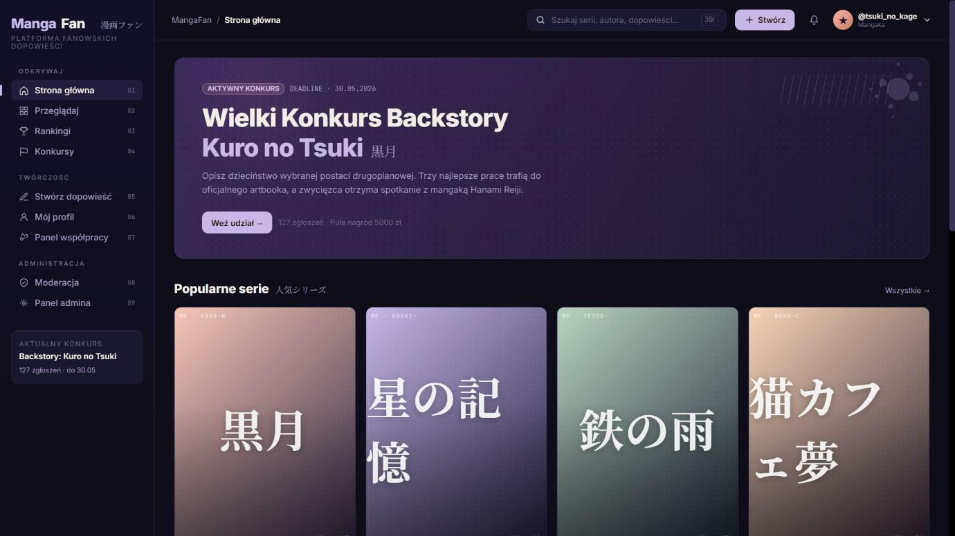
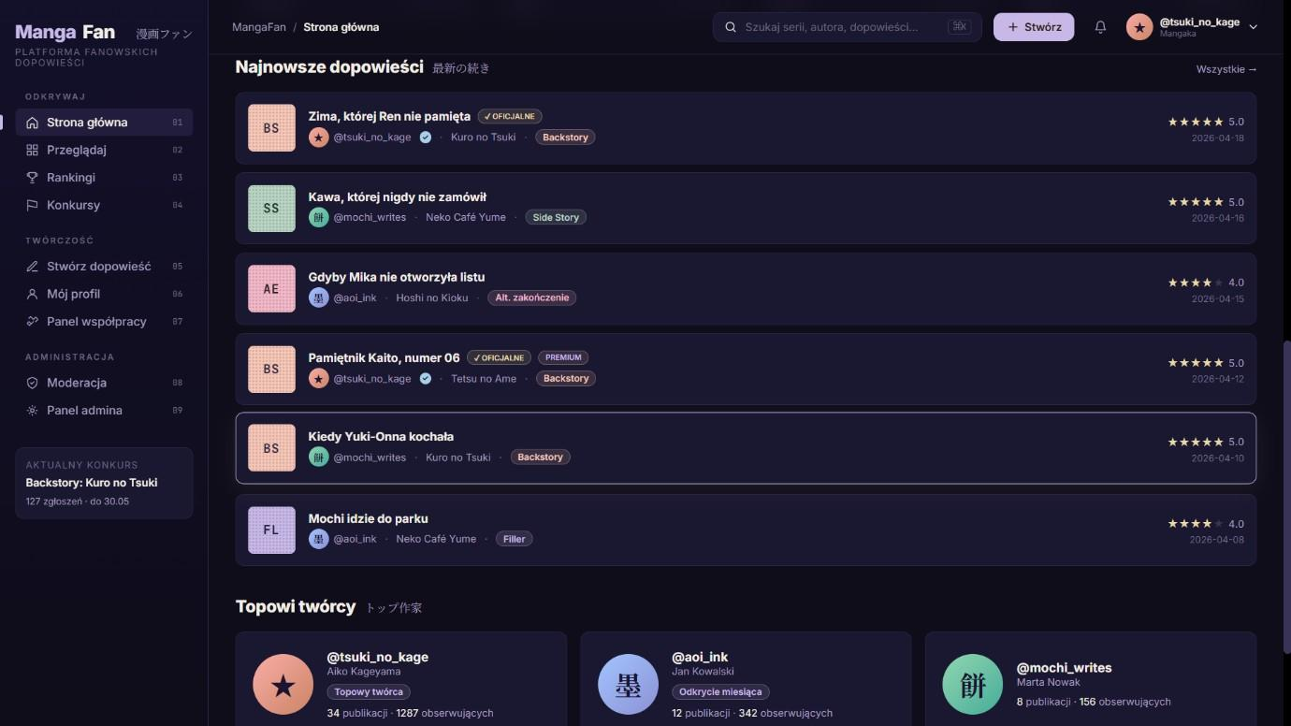
zdjęcie 1 Okno główne cz. I

zdjęcie 2 Okno Główne cz. II

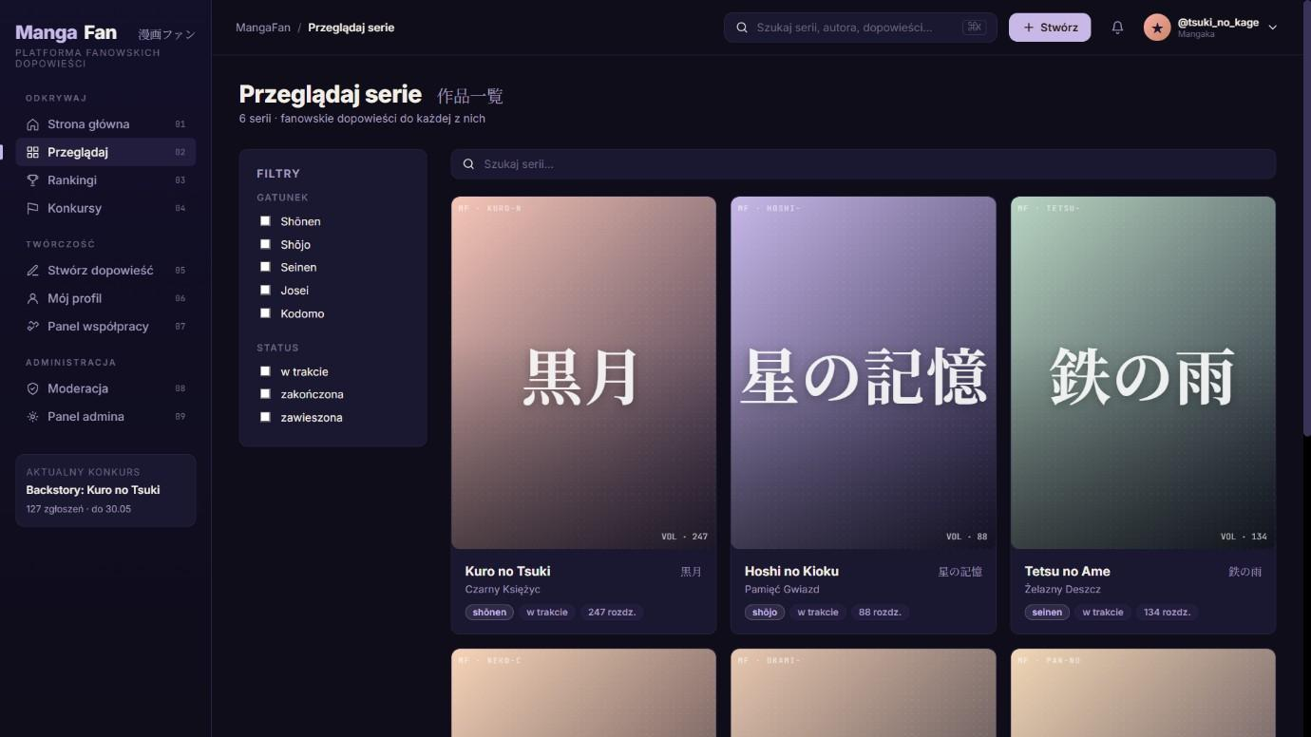
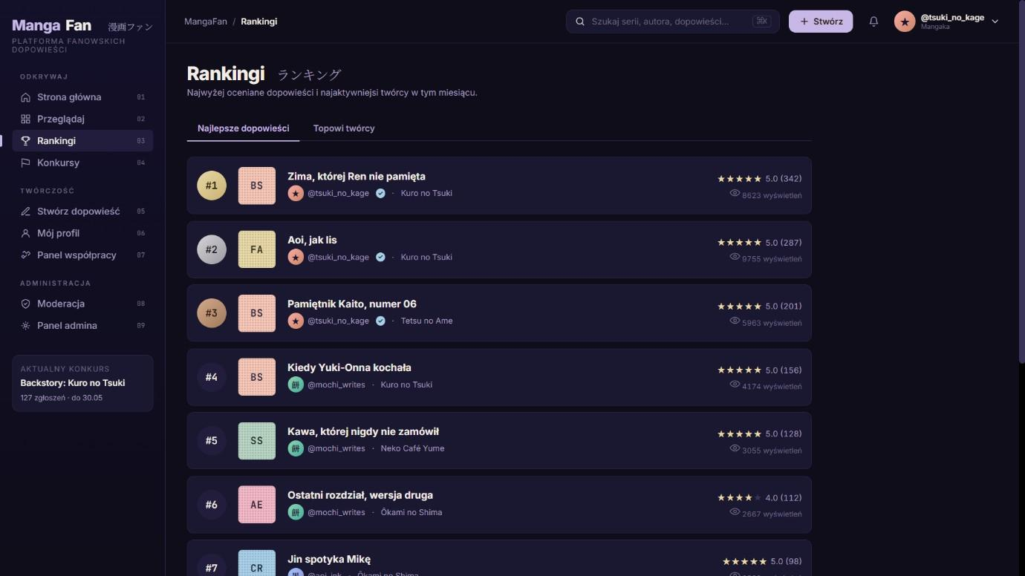
zdjęcie 3 Przegląd tytułów i serii

zdjęcie 4 Rankingi

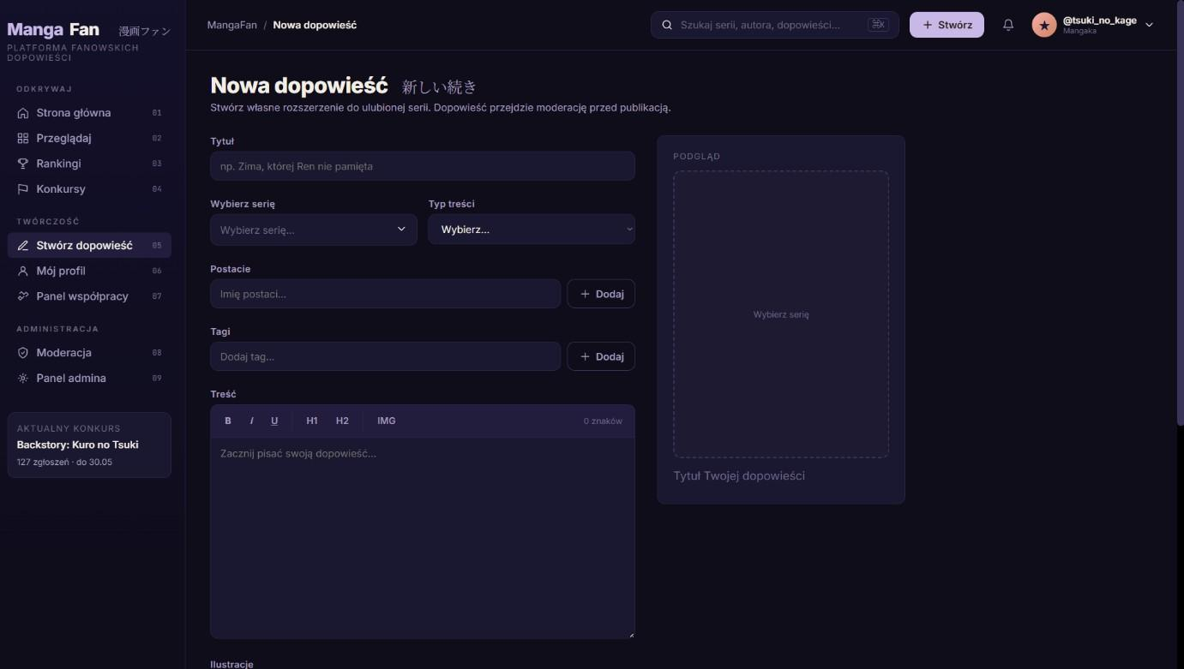
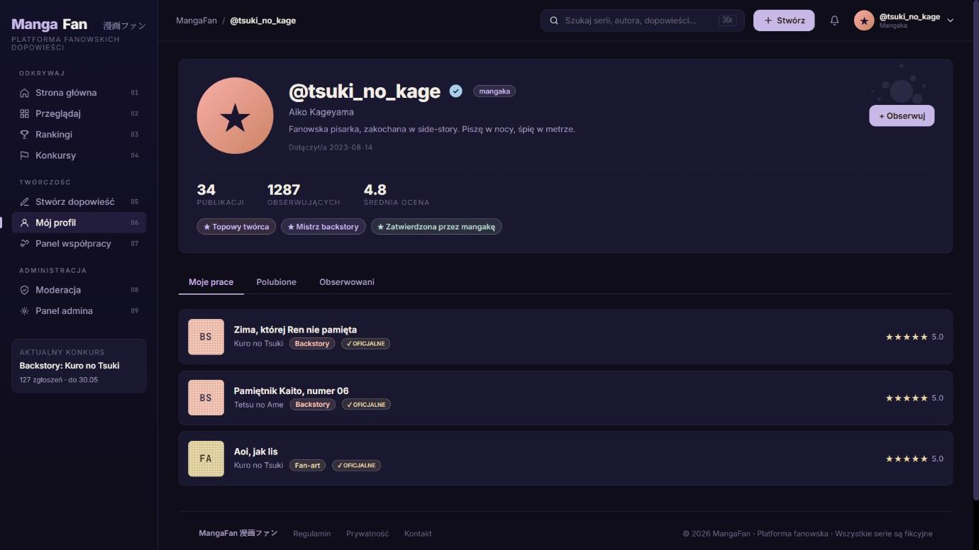
zdjęcie 5 Formularz nowej dopowiedzi

zdjęcie 6 Profil użytkownika

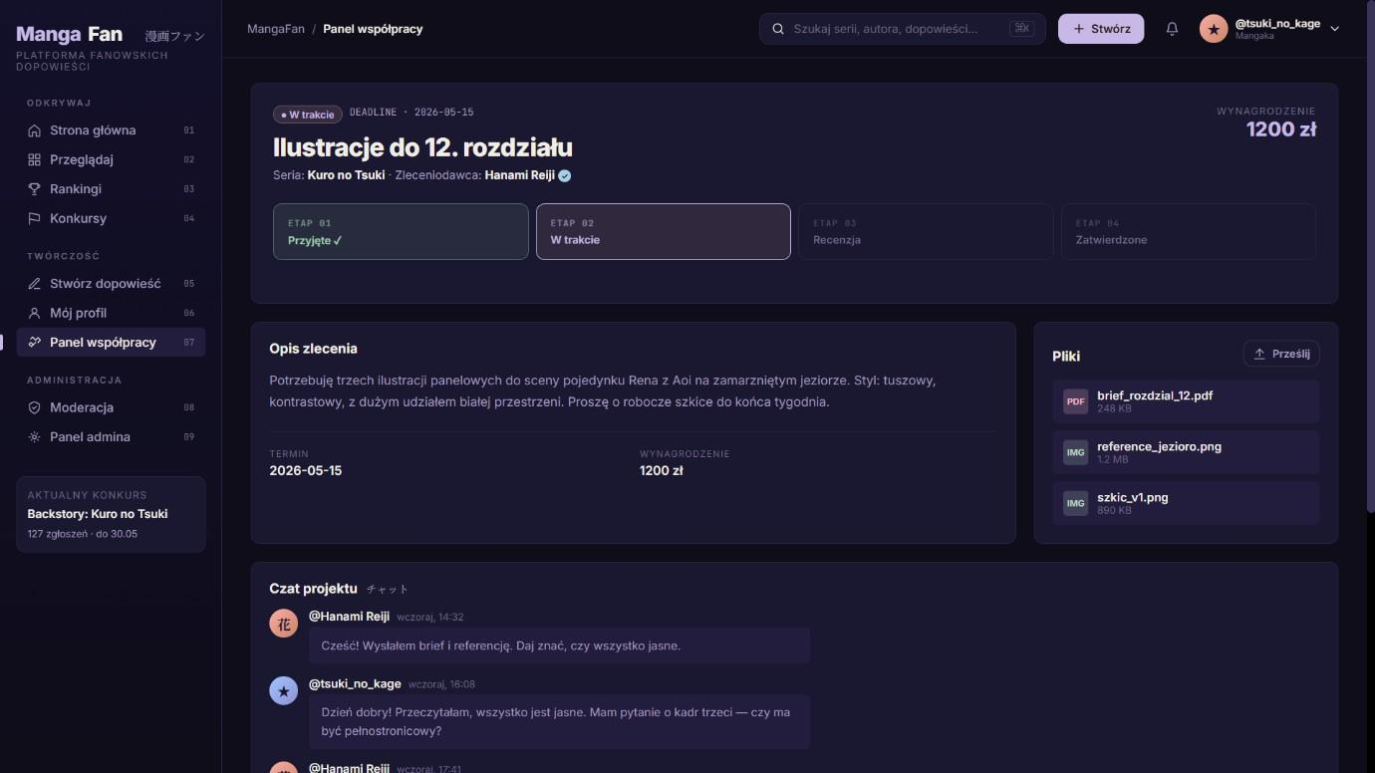
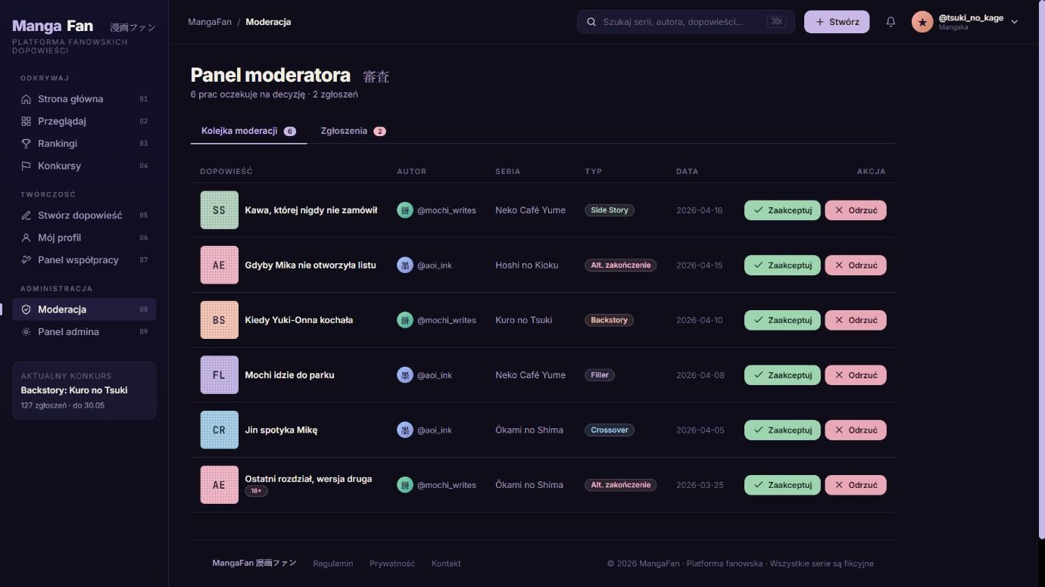
zdjęcie 7 Panel współpracy między mangaką, a fanem

zdjęcie 8 Panel moderatora

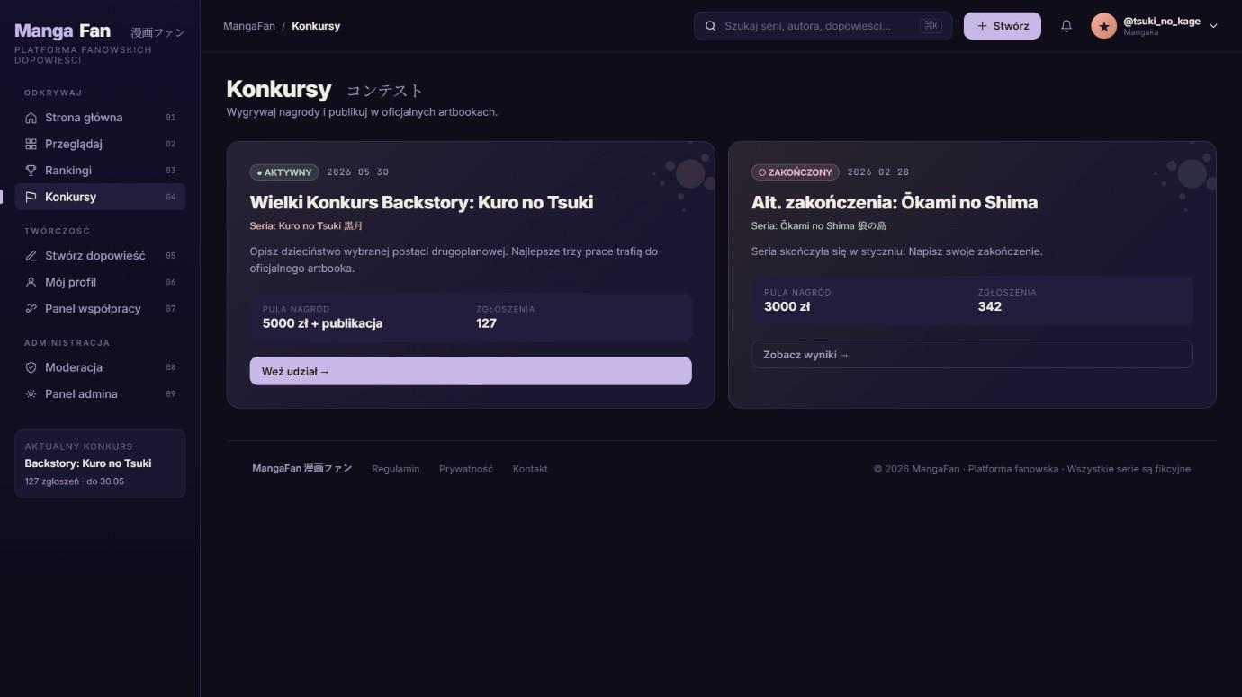
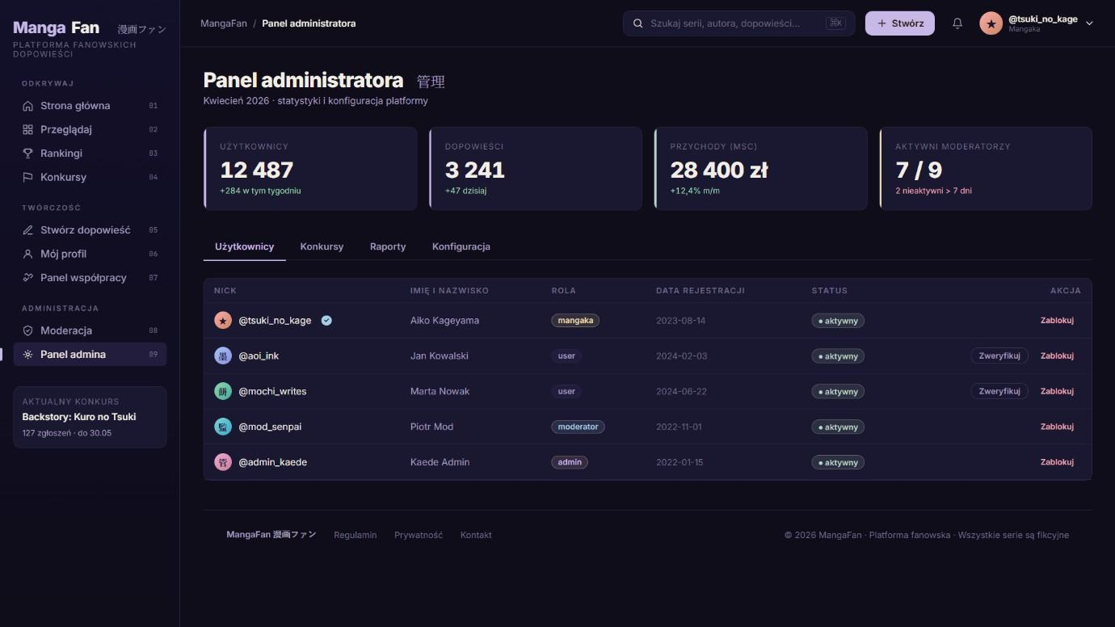
zdjęcie 9 Aktualne konkursy

zdjęcie 10 Panel Administratora

- Wymagania niefunkcjonalne
- Propozycje technologii
- Propozycja planu pracy
- Analiza rynku projektu
- Kosztorys

